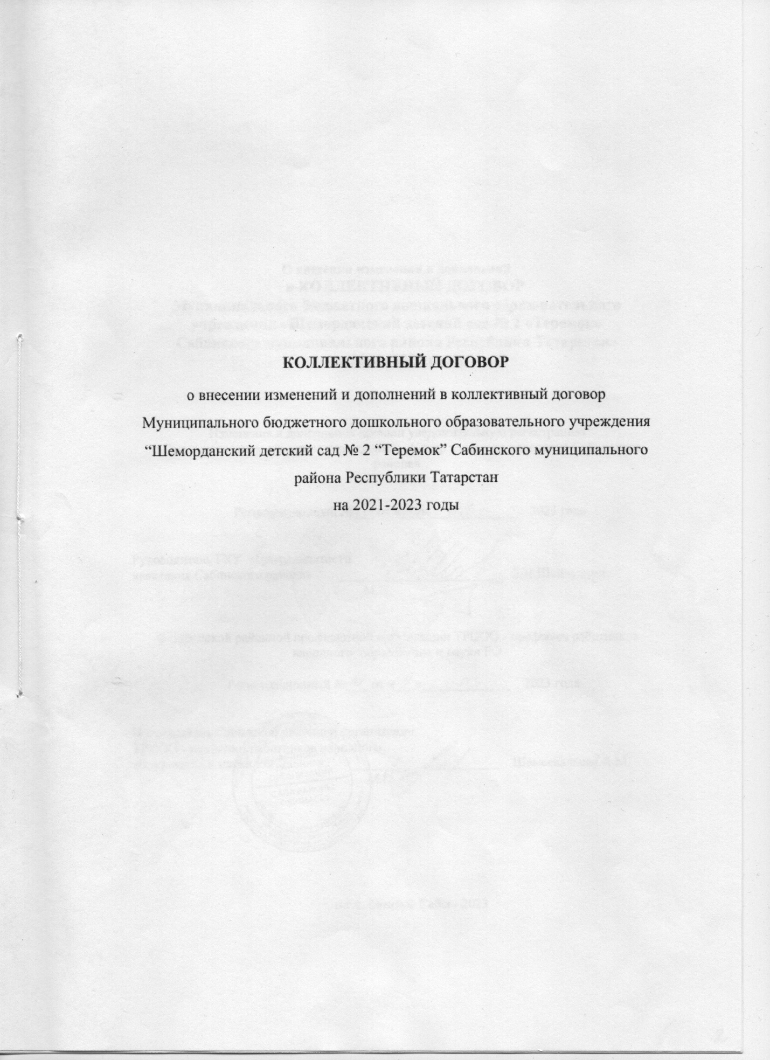

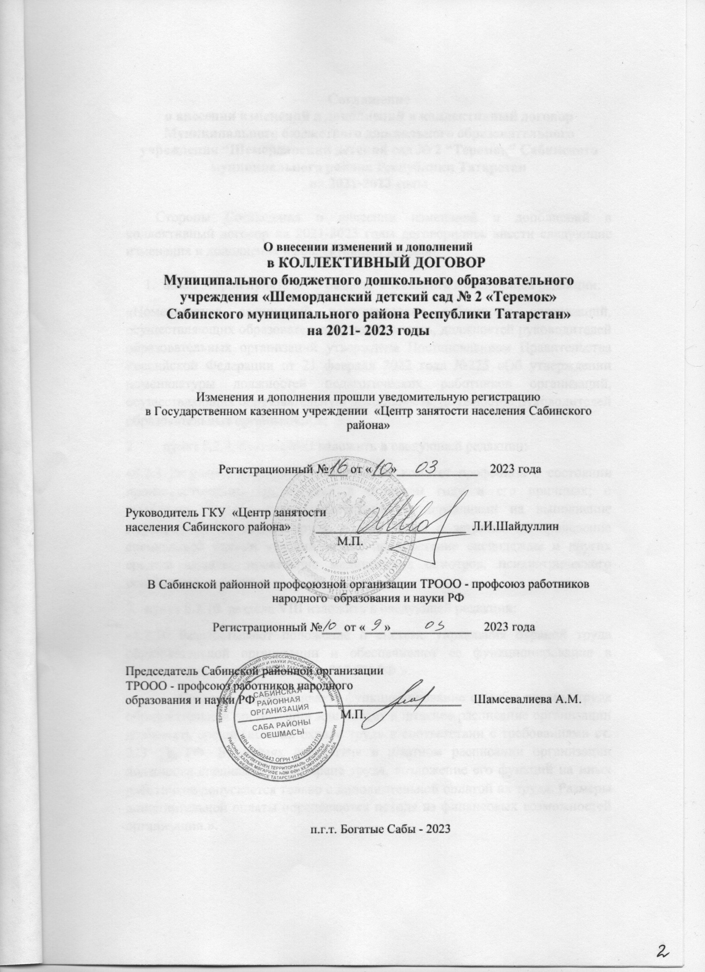

Соглашение
о внесении изменений и дополнений в коллективный договор
Муниципального бюджетного дошкольного образовательного учреждения “Шеморданский детский сад № 2 “Теремок” Сабинского муниципального района Республики Татарстан
на 2021-2023 годы

Стороны Соглашения о внесении изменений и дополнений в коллективный договор на 2021-2023 годыдоговорились внести следующие изменения и дополнения в коллективный договор:

- абзац второй пункта 3.1.5раздела Vизложить в следующей редакции:
«Номенклатура должностей педагогических работников организаций, осуществляющих образовательную деятельность, должностей руководителей образовательных организаций утверждена Постановлением Правительства Российской Федерации от 21 февраля 2022 года №225 «Об утверждении номенклатуры должностей педагогических работников организаций, осуществляющих образовательную деятельность, должностей руководителей образовательных организаций.»;
2. пункт 8.2.3. раздела VIII изложить в следующей редакции:
«8.2.3Регулярно информирует Районный комитет профсоюза о состоянии производственного травматизма в отчетном году и его причинах; о выделении средств подведомственными организациями на выполнение мероприятий по охране труда, в том числе о затратах на проведение специальной оценки условий труда, приобретение спецодежды и других средств защиты, проведение медицинских осмотров, психиатрического освидетельствования.».
- пункт 8.2.10. раздела VIIIизложить в следующей редакции:
«8.2.10Разрабатывают положение о системе управления охраной труда образовательной организации и обеспечивают ее функционирование в соответствии с требованиями ст.217 ТК РФ.».
Создают и обеспечивают функционирование службы охраны труда образовательной организации или вводят в штатное расписание организации должность специалиста по охране труда в соответствии с требованиями ст. 223 ТК РФ. В случаях отсутствия в штатном расписании организации должности специалиста по охране труда, возложение его функций на иных работников допускается только с дополнительной оплатой их труда. Размеры дополнительной оплаты определяются исходя из финансовых возможностей организации.».
- пункт 8.2.11раздела VIII изложить в следующей редакции:
«8.2.11Создают на паритетной основе и способствуют деятельности в образовательных организациях комитетов (комиссий) по охране труда в соответствии с требованиями ст. 224 ТК РФ.».
- пункт 8.2.12раздела VIII изложить в следующей редакции:
«8.2.12Обеспечивают финансирование мероприятий по созданию безопасных
условий труда, обеспечению требований законодательства об охране труда и санитарно-эпидемиологическом благополучии населения, в том числе: обучение работников безопасным приемам работ, проведение специальной оценки условий труда, обеспечение работников сертифицированными СИЗ, психиатрическоеосвидетельствование, обучение и аттестацию работников по программам санитарно-гигиенического минимума, оформление личных медицинских (санитарных) книжек и иные мероприятия из всех источников финансирования в размере не ниже установленных ст. 225 ТК РФ. Конкретный размер средств на указанные цели определяется в коллективном договоре и уточняется в соглашении по охране труда.Соглашение по охране труда заключается на календарный год. Результаты его выполнения обсуждаются на общем собрании коллектива образовательной организации не реже 1 раза в полугодие.».
- пункт 8.2.13раздела VIII изложить в следующей редакции:
«8.2.13Обеспечивают проведение обучения и проверку знаний по охране трудаспециалистов, уполномоченных (доверенных) лиц по охране труда, членов комитетов (комиссий) по охране труда и иных работников образовательной организации в соответствии с требованиями Постановления Правительства РФ от 24 декабря 2021 г. №2464 «О порядке обучения по охране труда и проверки знания требований охраны труда.».
- пункт 8.2.14раздела VIII изложить в следующей редакции:
«8.2.14Обеспечивают проведение предварительных при поступлении на работу ипериодических медицинских осмотров (обследований) работников, в соответствии с требованиями Приказа Министерства здравоохранения РФ от 28 января 2021 г. №29н «Об утверждении Порядка проведения обязательных предварительных и периодических медицинских осмотров работников, предусмотренных частью четвертой статьи 213 Трудового кодекса Российской Федерации, перечня медицинских противопоказаний к осуществлению работ с вредными и (или) опасными производственными факторами, а также работам, при выполнении которых проводятся обязательные предварительные и периодические медицинские осмотры», а
